

Noelia Velardo Rivas
1º DAM
Entornos de desarrollo

Visual Studio Code

Paso 1:
Paso 1.1: Elegir un IDE libre y otro propietario pero en su versión gratuita. En mi caso, buscando diferentes IDES libres elegí Visual Studio Code y de los IDES propietario Visual Studio 2022.
Paso 1.2: Buscar en Google Visual Studio Code para iniciar su instalación.
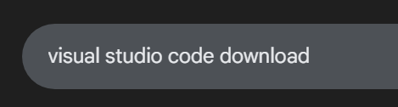
Paso 1.3: Empezar la instalación, eligiendo el formato de instalación que dependerá si tienes Windows, Linux o Mac (En mi caso windows)
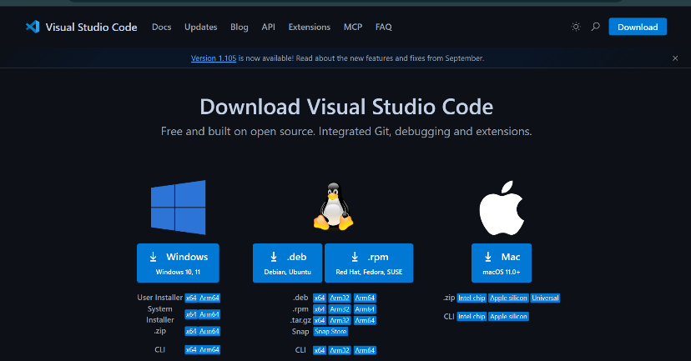
Paso 1.4: Esperar que se descargue y empezar la instalación, en la cual tienes que aceptar la licencia y pulsar en siguiente.
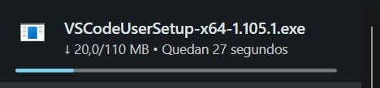
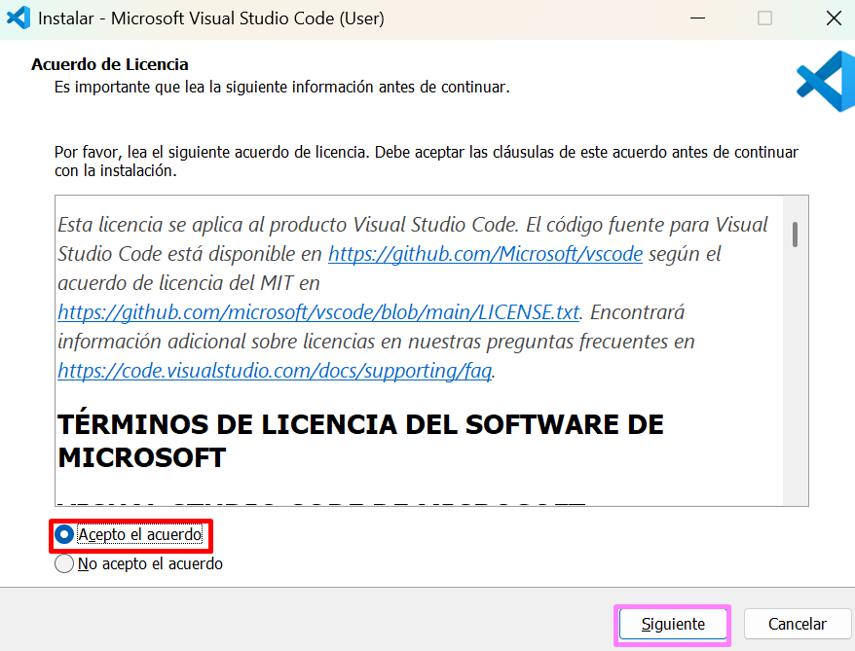

Paso 1.5: Seleccionar las tareas adicionales y pulsar siguiente
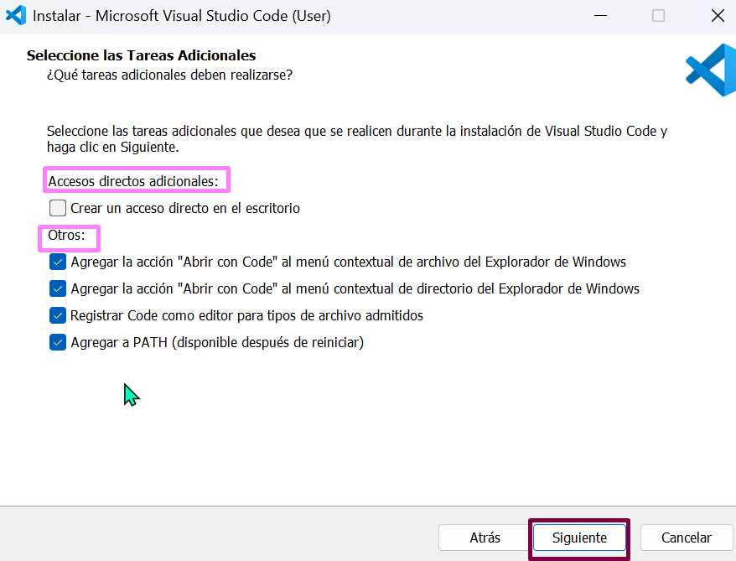
Paso 1.6: Una vez este listo para instalar, pulsar en el botón instalar.
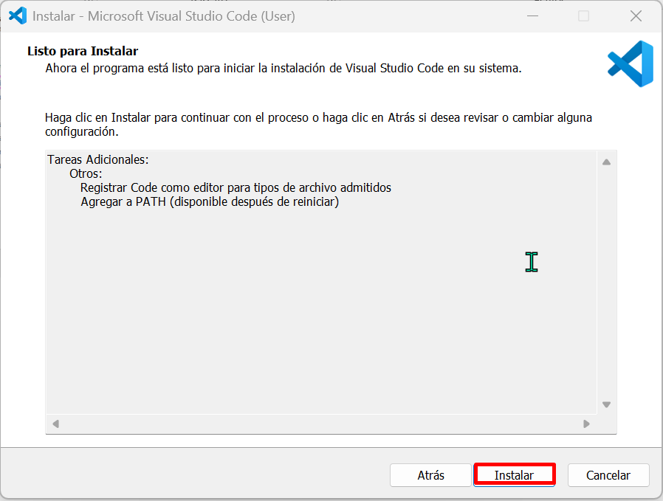

Paso 2:
Paso 2.1: Abrir la pestaña de extensiones, que es el icono de cuadrados en la barra lateral izquierda.
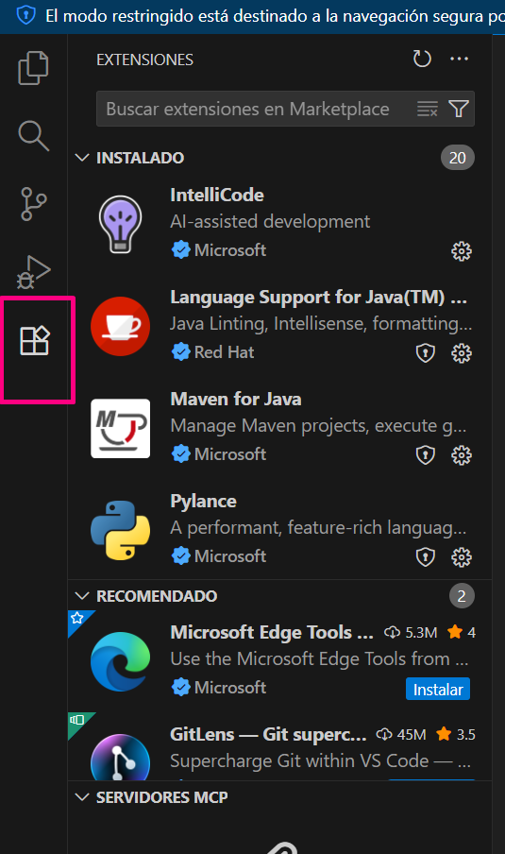

Paso 2.2: Buscar un plugin para instalar, por ejemplo “One Dark Pro” y la instalamos.
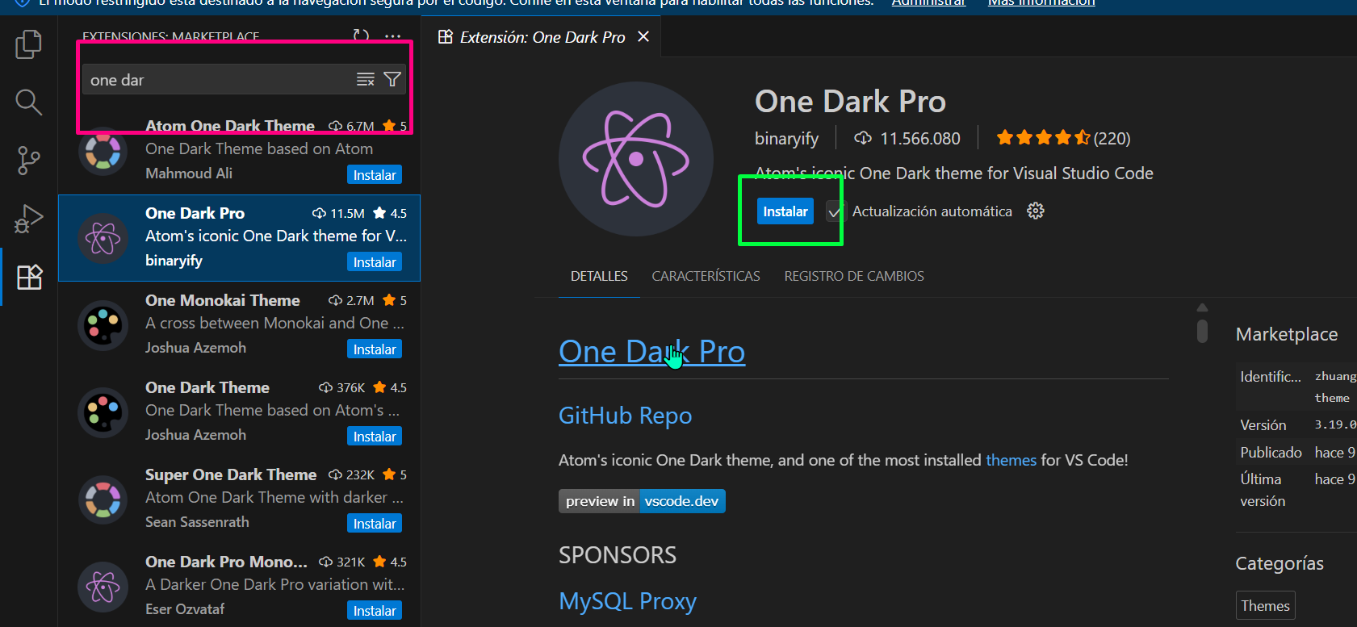

Paso 2.3: Para cambiar el tema de color hay q ir a “Archivo > Preferencias > Tema de color” y se selecciona el nuevo color, en mi caso he escogido el moderno oscuro
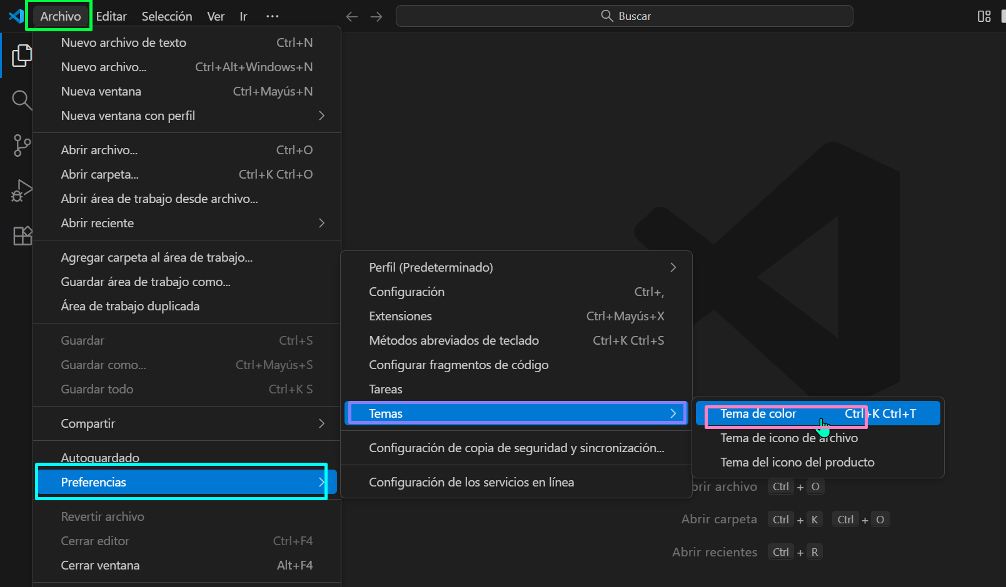
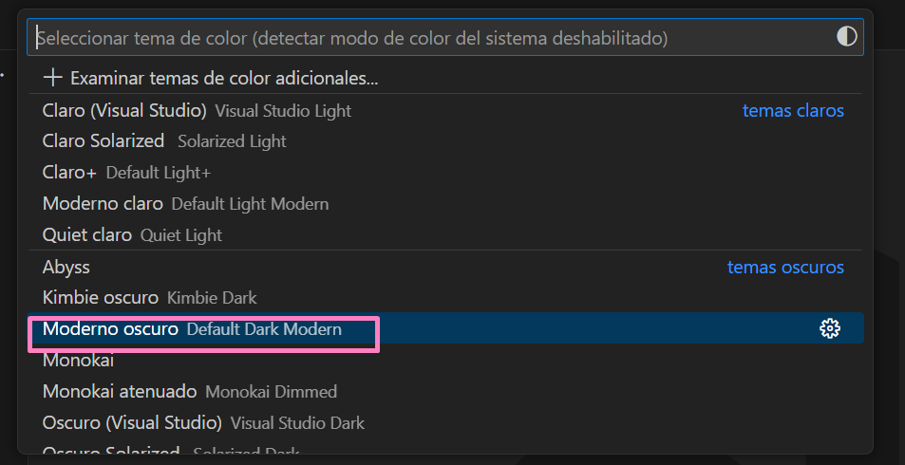

Paso 2.4: Para cambiar el tamaño de fuente del editor es en “Archivo > preferencias > configuración” buscas una fuente para cambiarlo y un tamaño.
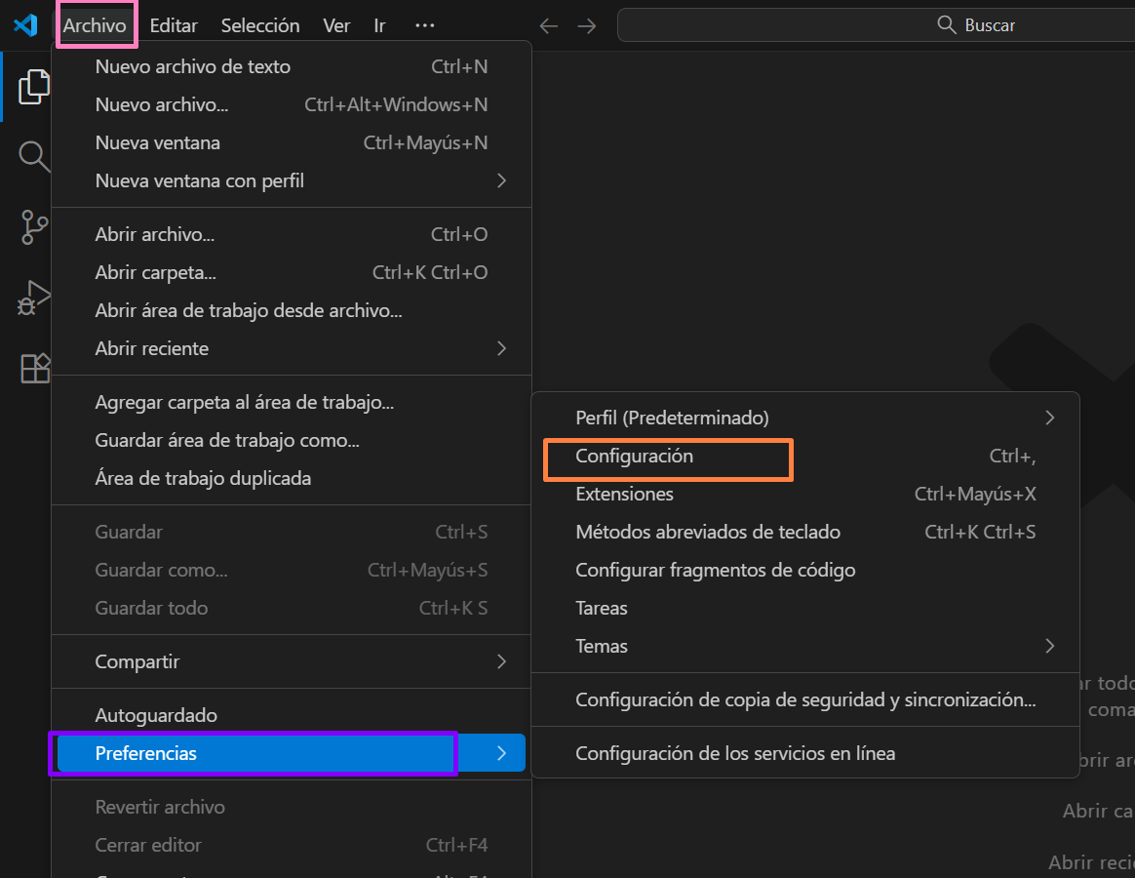
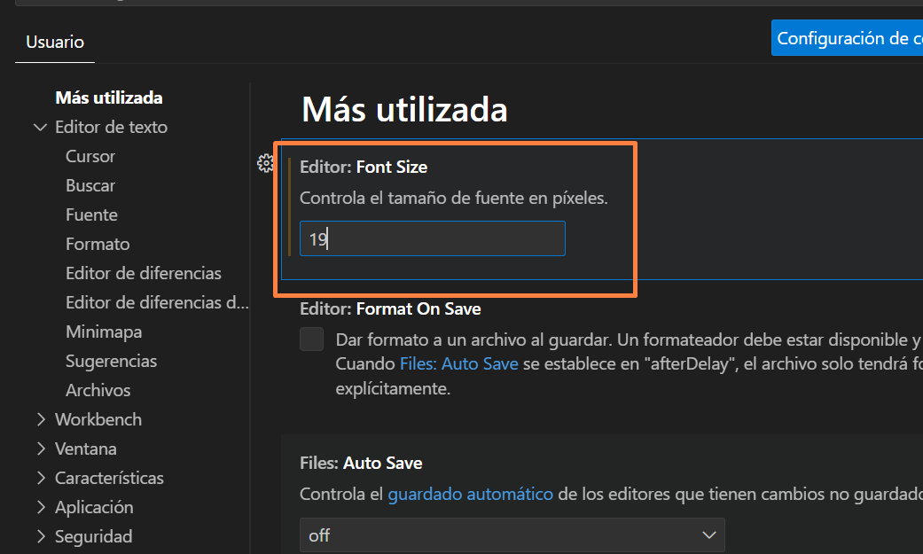

Paso 2.5: Las actualizaciones se encuentran en “… > Ayuda > buscar actualizaciones” aunque se actualiza automáticamente.
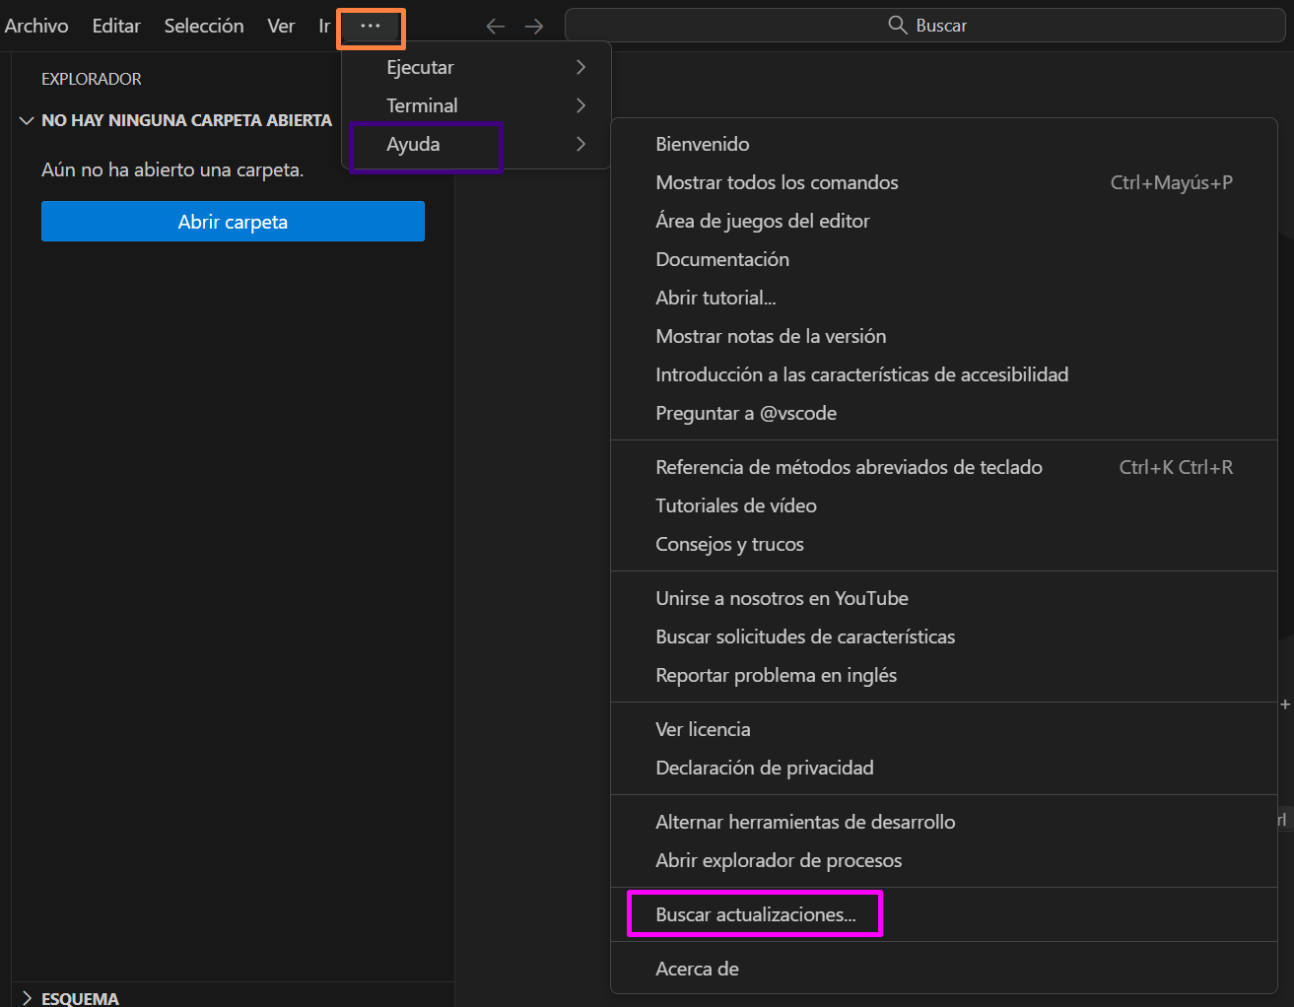

Paso 3:
He estado investigando, y he llegado a la conclusión buscando en varias páginas web que visual studio code no tiene macros integrada, pero si una configuración de tareas.
Paso 3.1: Pulsar en la extensiones (cuadrado morado oscuro pequeño de la izquierda), buscar macros, como se puede observar en el cuadrado rosa hay varias, pulsas en una y le das a instalar, en el cuadrado morado se puede
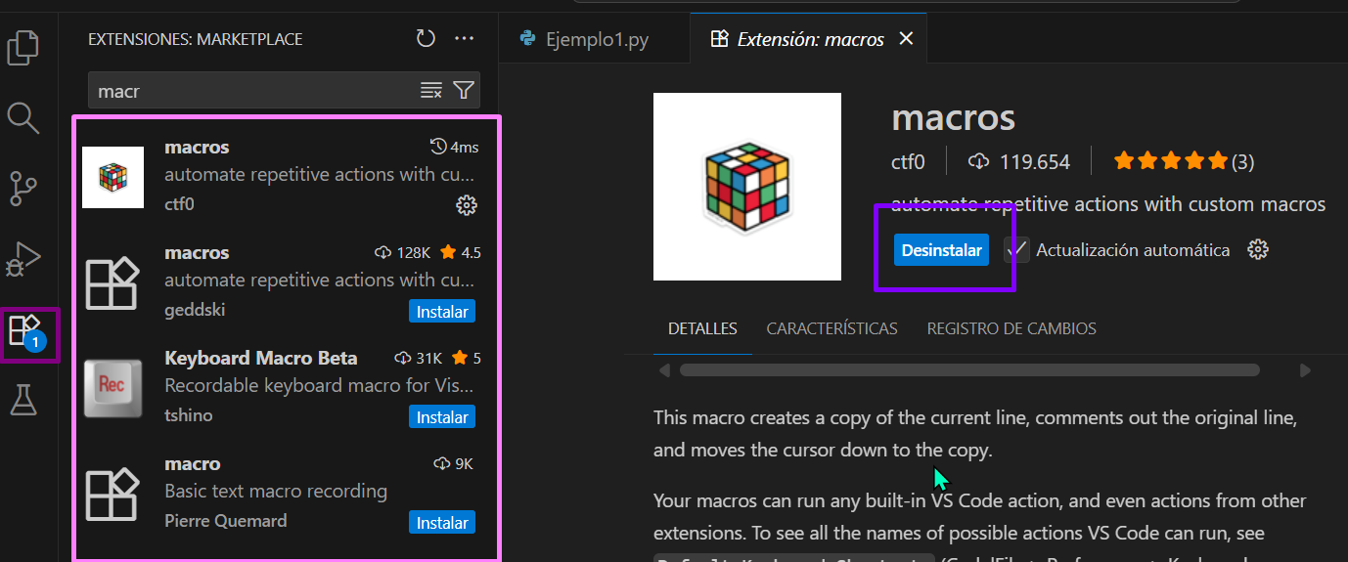
Paso 3.2: habilitar la macros, en archivo > preferencias > configuración.
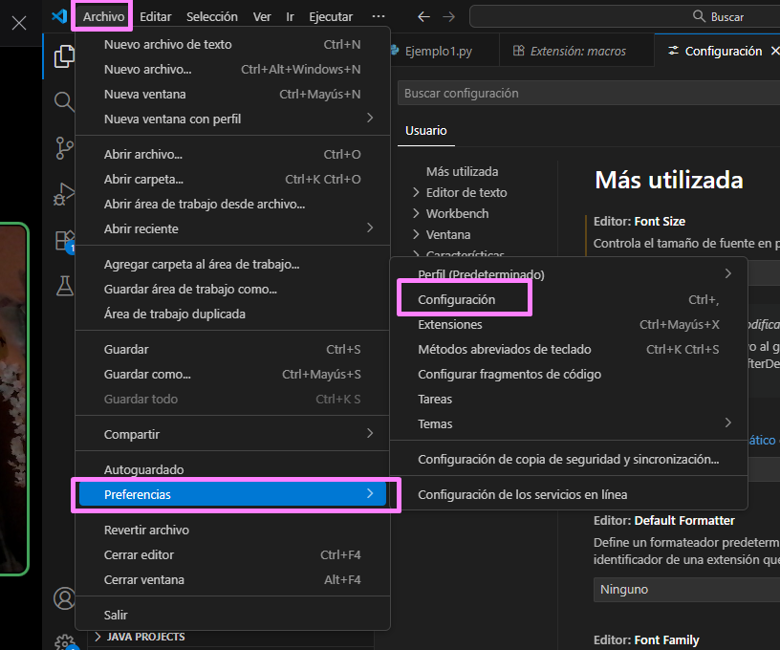

Paso 3.3: Para configurar las macro hay que pulsar en un icono que aparece arriba a la derecha de una hoja con una flecha.
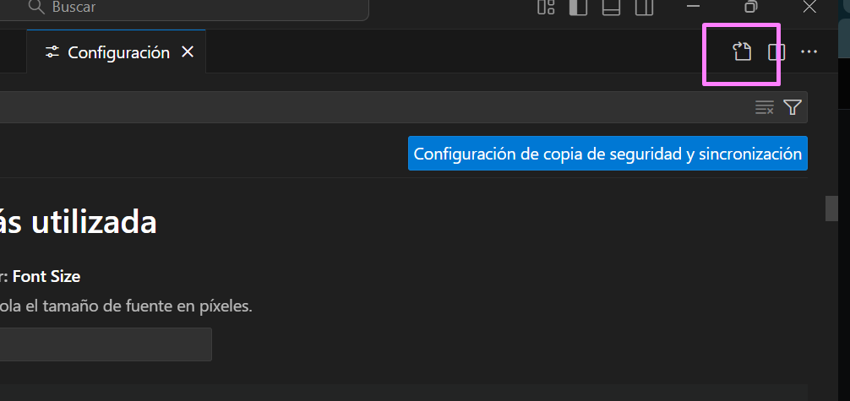
Paso 3.4: En lo que nos aparece tenemos que añadir el texto añadido de la segunda imagen (He comentado donde empieza el comando para la macro para que se pueda distinguir)
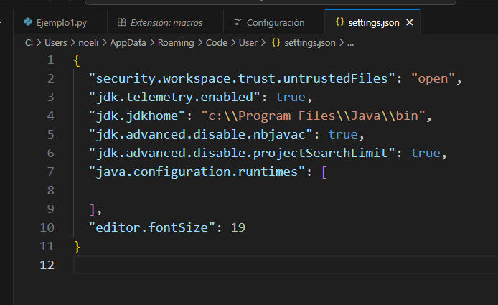
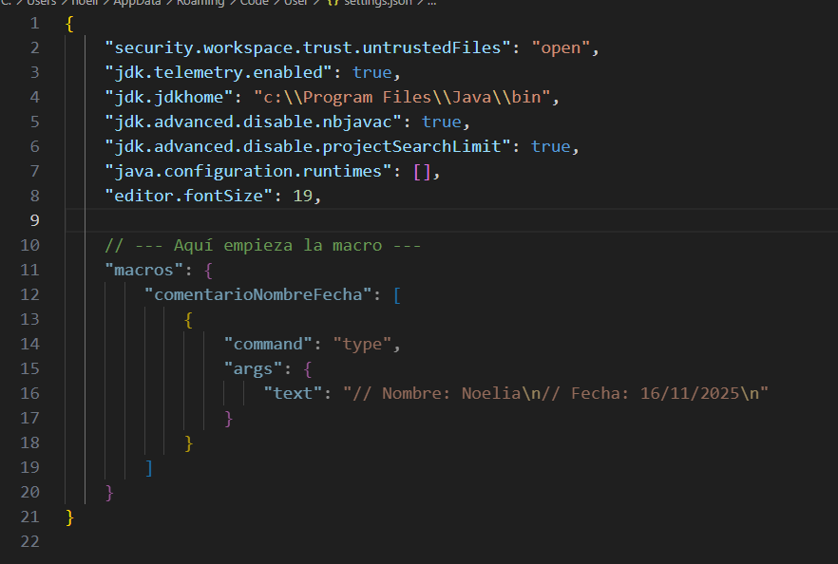

Paso 3.5: Crear un atajo para la macros entrando en: Archivo > preferencias > Métodos abreviados de teclado.
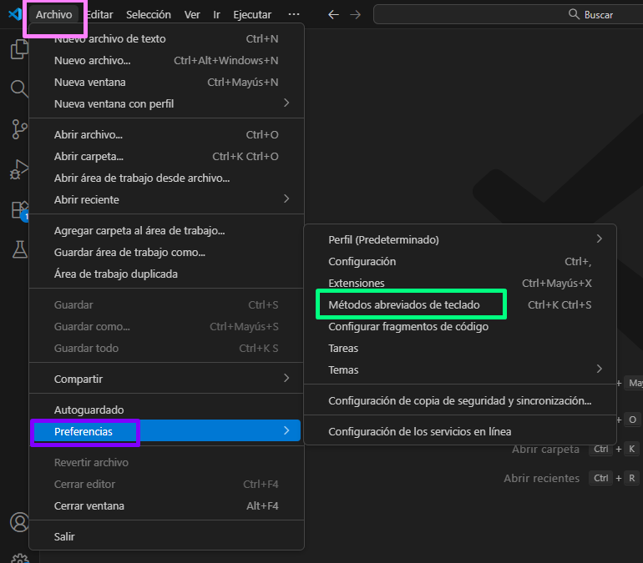
Paso 3.6: Esto es lo que tiene que salir y hay que pulsar en la hoja con la flecha
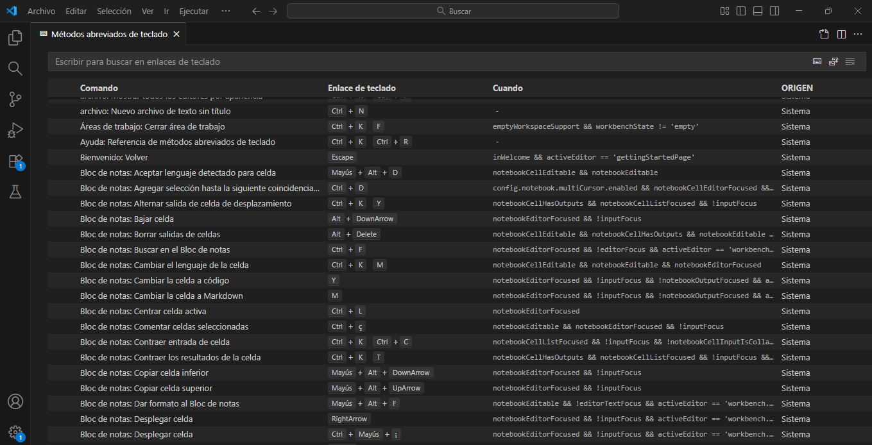
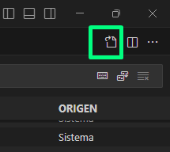

Paso 3.7: Añadir aquí el atajo
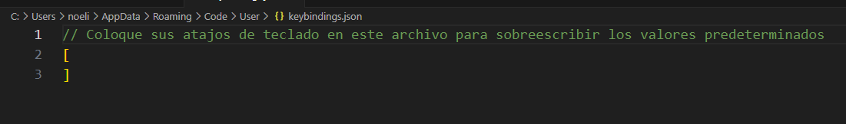
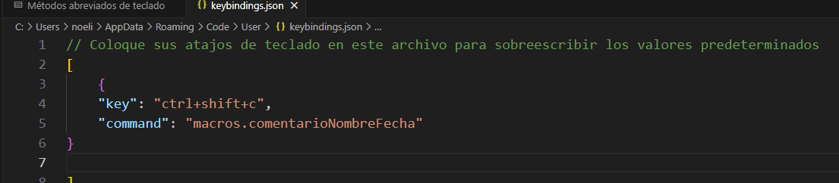
Paso 3.8: Para hacer una prueba de q funciona vamos a crear un archivo .py o .java
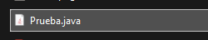
Paso 3.9: Entrar en el archivo, pulsar ctrl + shift + c, y esperar a que se active la macros donde haga un comentario con el nombre y la fecha.
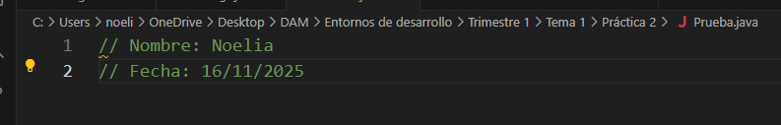

Visual studio 2022

Paso 1:
Paso 1.1: Buscar visual studio community para descargarlo.
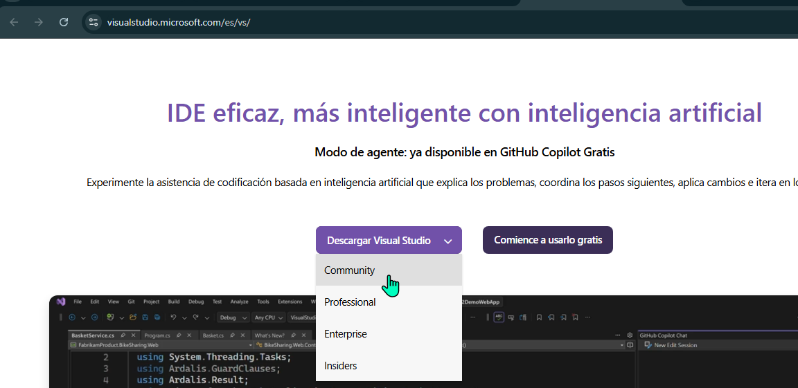

Paso 1.2: Una vez descargado hay que empezar la instalación, primero dándole a continuar y luego empezara la instalación solo.
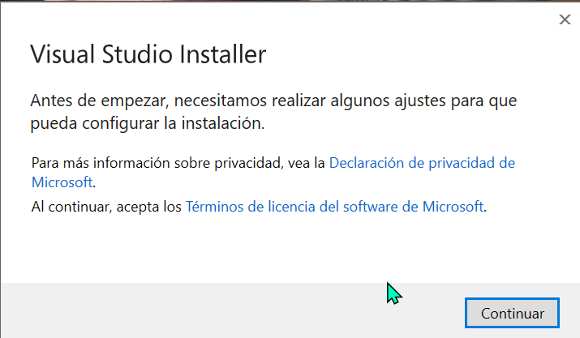
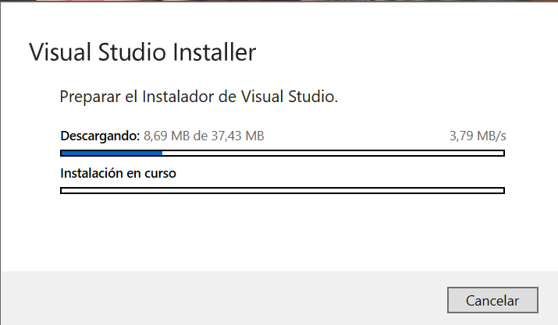
Paso 1.3: Elegimos el desarrollo de Python y desarrollo para el escritorio con c++ y pulsamos en instalar.
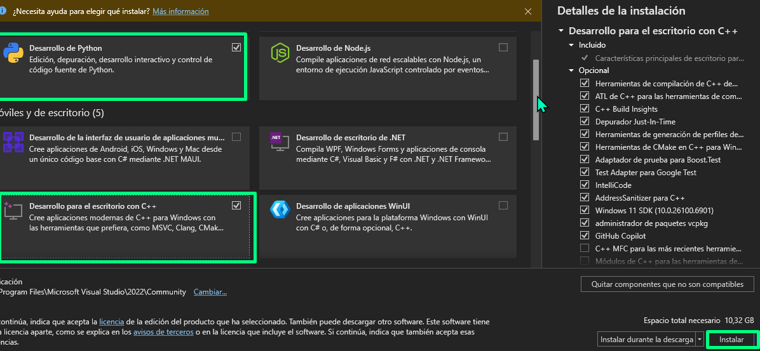
Paso 1.4: Automamticamente empezara la instalación y lo iniciamos para q pida permiso
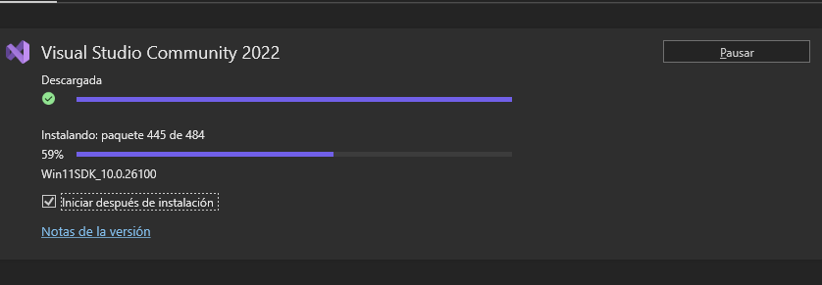

Paso 1.5: Iniciamos sesión
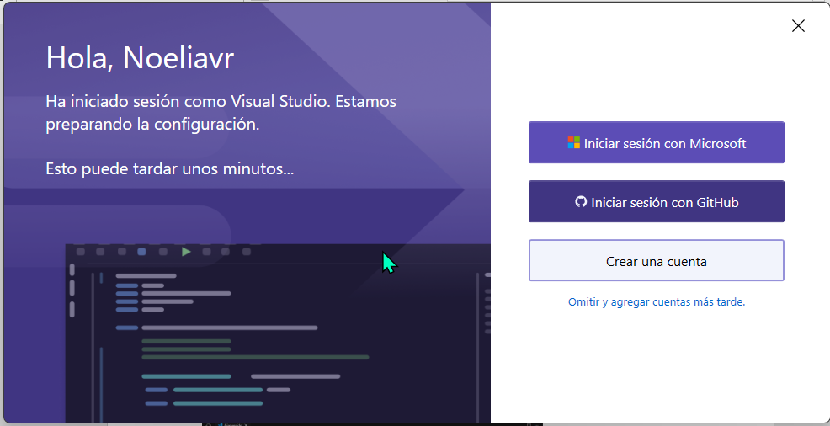
Paso 1.6: nos pedirá una personalización y hay que ir poniendolo a gustos, yo elegire el tema oscuro en el general
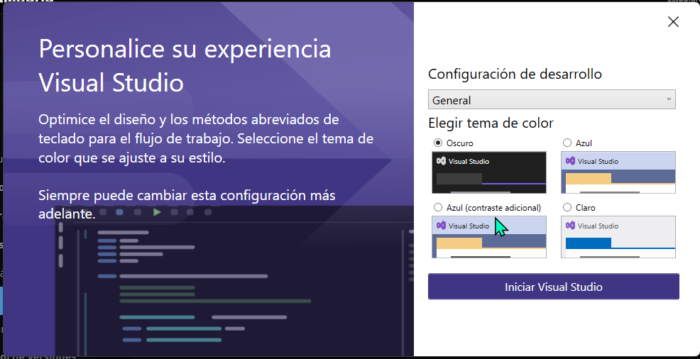
Paso 1.7: Después de elegir el tema, nos pone el inicio del visual studio
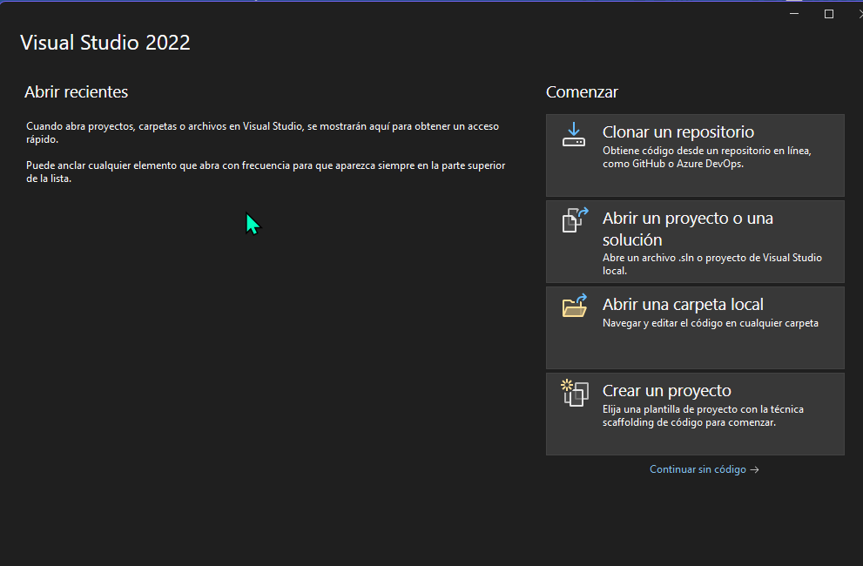

Paso 2:
Paso 2.1: para añadir paquetes hay que pulsar en herramentas > obtener herramientas y características.
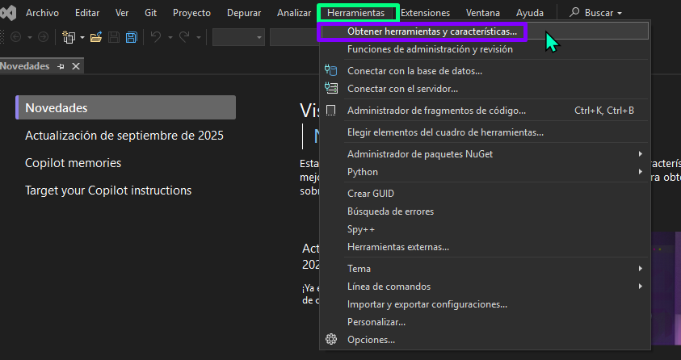
Paso 2.2: Pulsamos en el que queramos añadir y pulsamos en modificar, una vez pulsado en modificar aparecerá el instalador para instalar lo añadido.
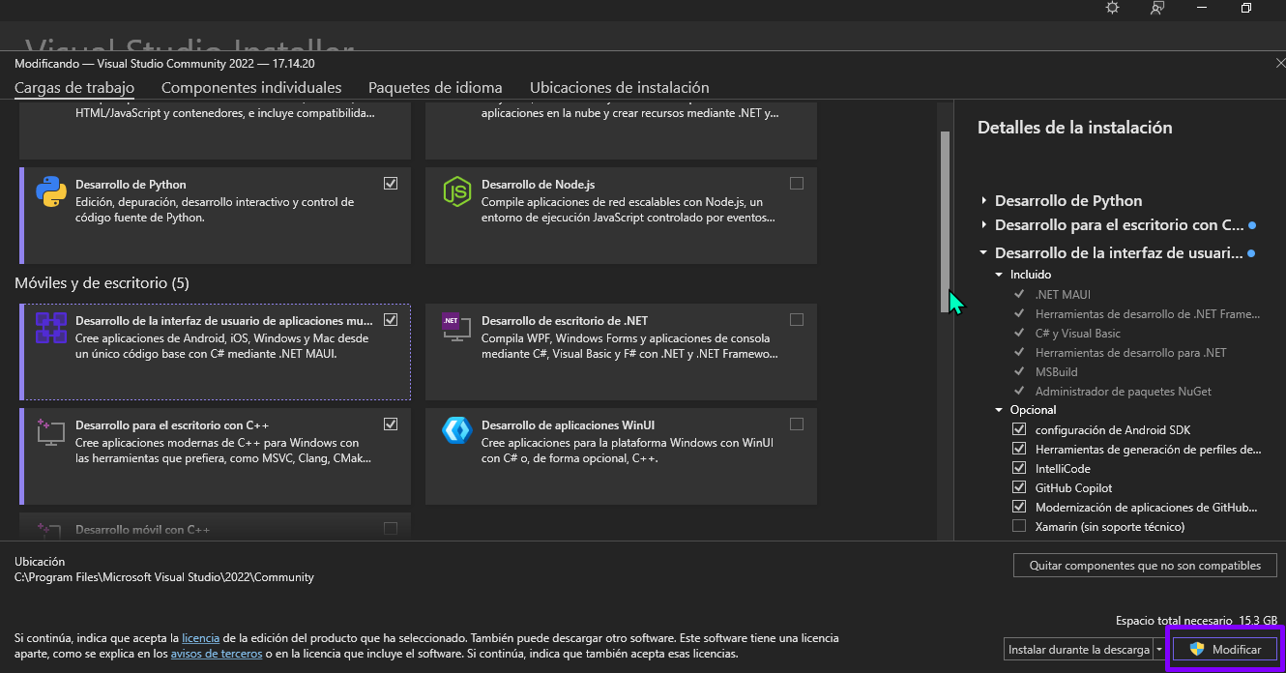
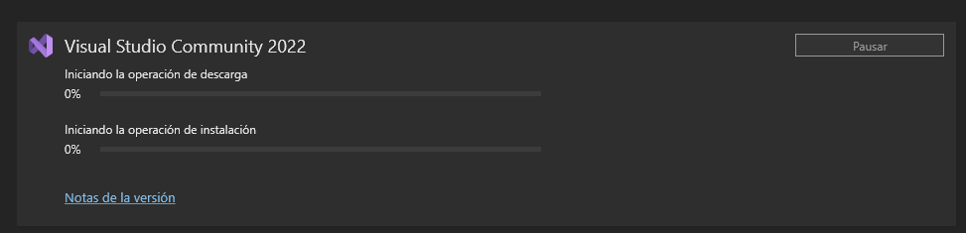

Paso 2.3: Cambiar el tema desde herramientas > opciones > entorno> fuentes y colores
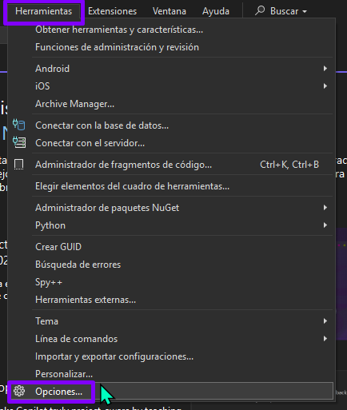
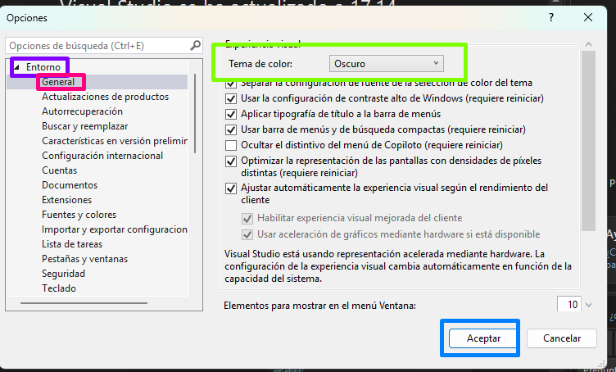
Paso 2.4: Para cambiar el tamaño de fuente hay que ir a herramientas> opciones> entorno> fuentes y colores

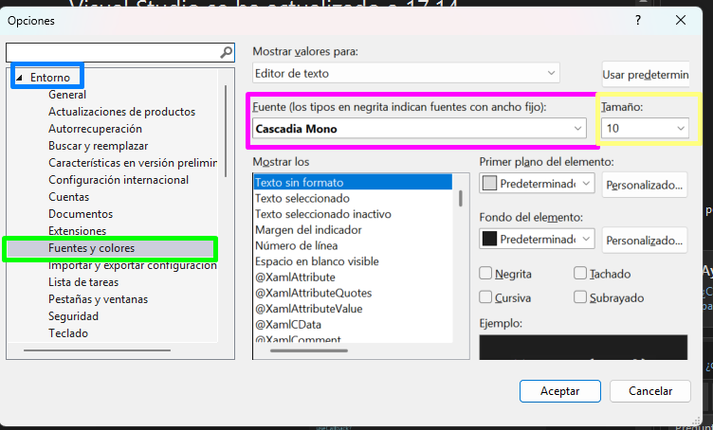
Paso 2.5: Para actualizar el visual studio 2022 hay que ir a ayuda > Buscar actualizaciones, donde se puede configurar para que se actualice automáticamente o de forma manual.
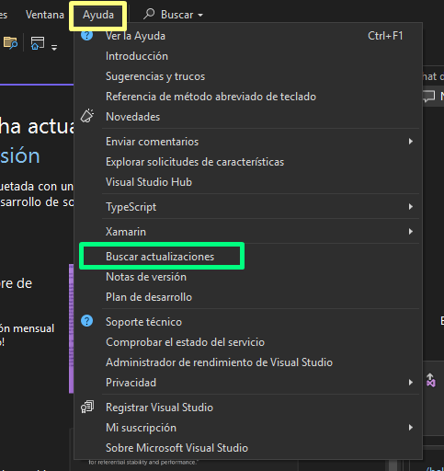
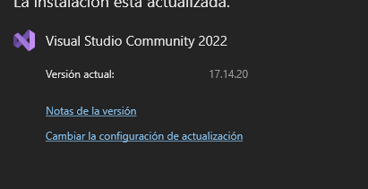

Paso 3:
Paso 3.1: Pulsamos en extensiones > administrar extensiones
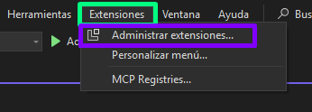
Paso 3.2: Instalamos Visual commander
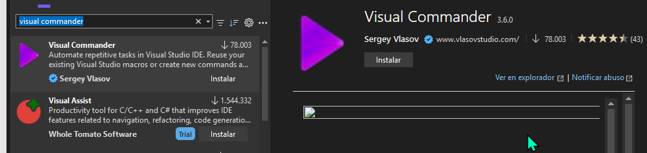
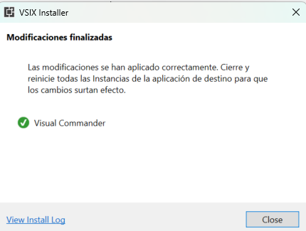
Paso 3.3: Abriremos un nuevo archivo de texto pulsando en archivo > nuevo> archivo…, luego a instalado > general > archivo de texto y lo abriremos.
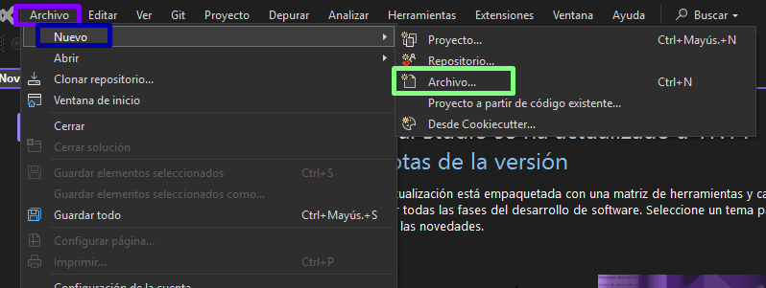
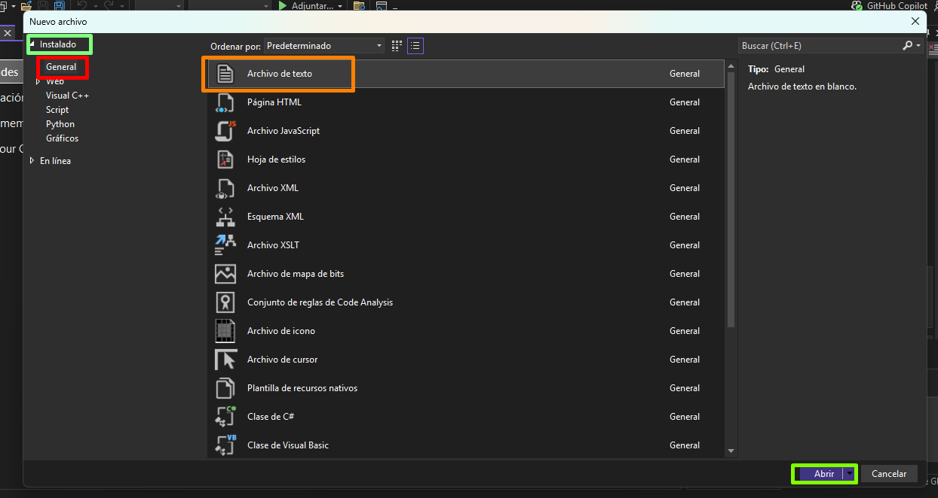
Paso 3.4: A continuación para crear la macros iremos a extensiones > VCmd > commands… y añadiremos el código de la segunda captura de pantalla y pulsaremos en save para guardarlo.
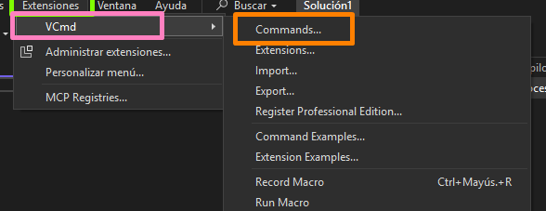
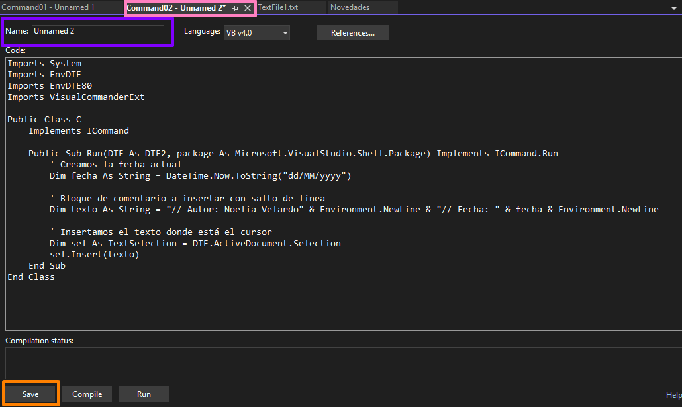

Paso 3.5: Si pulsamos donde antes podremos ver que tenemos la macros creada, en mi caso tengo dos porque la primera no me salió bien y cree otra y si pulsamos en la macros aparecerá lo que hemos puesto anteriormente
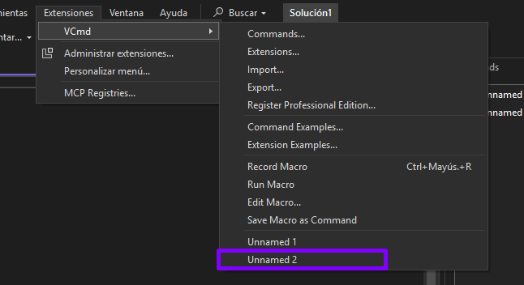

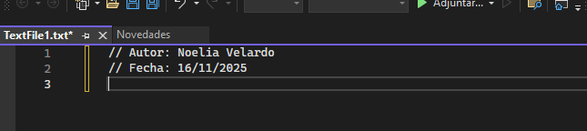

Visual studio code y visual studio 2022

Paso 4:
Paso 4.1: Abrir visual studio code y pulsar en nuevo archivo
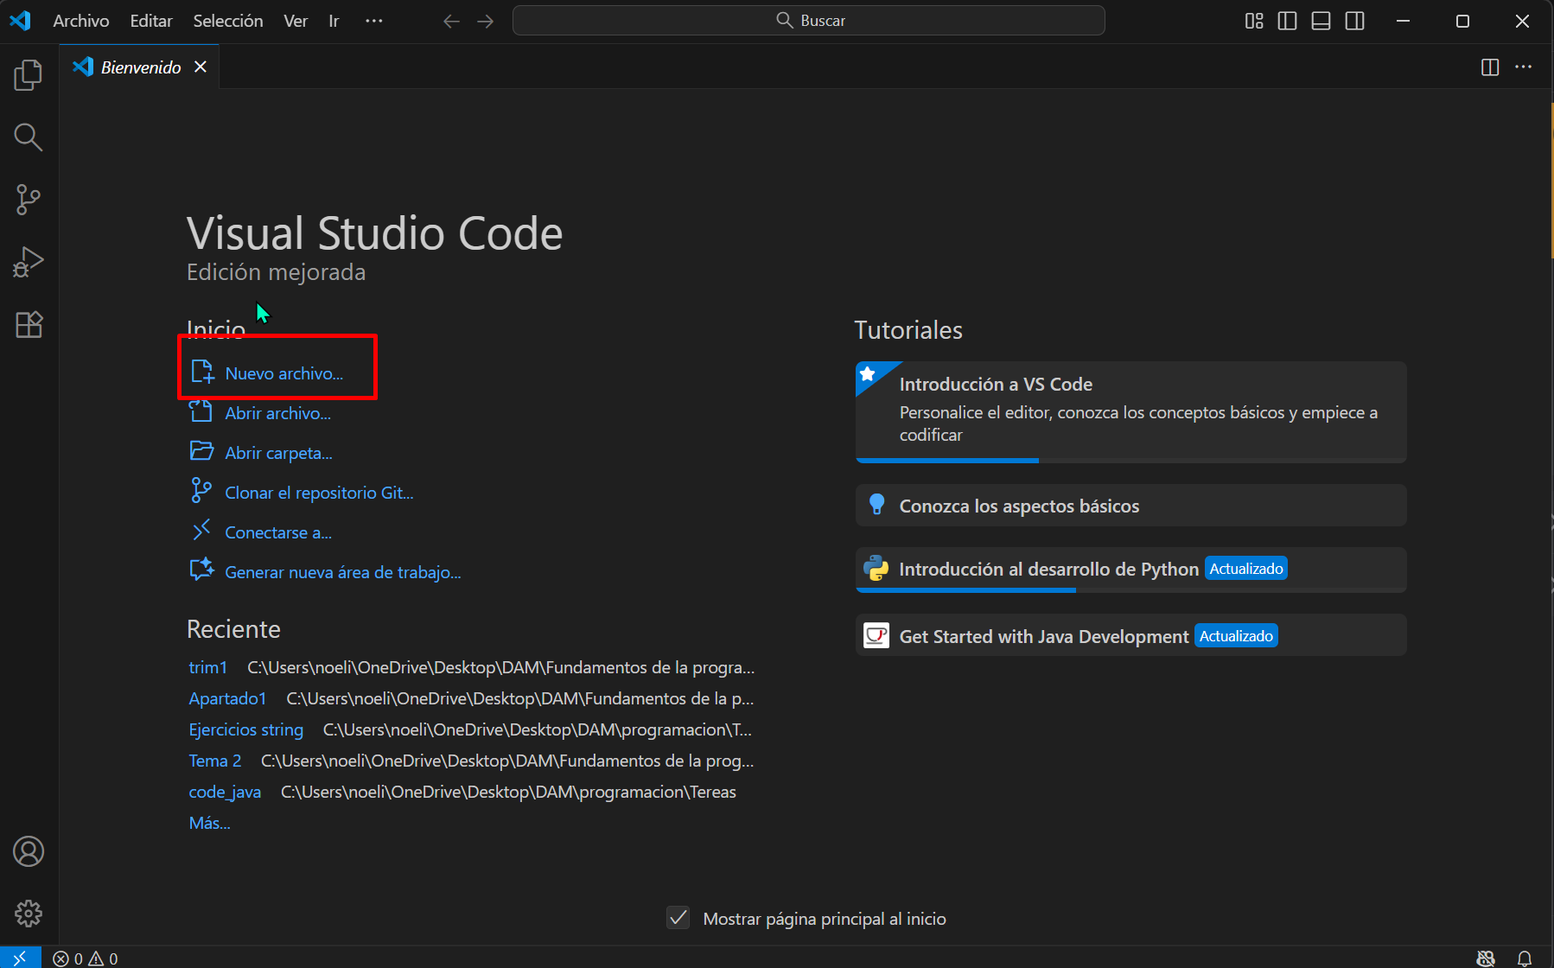
Paso 4.2: Crear un archivo .py y un .java
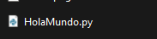
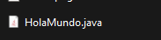

Paso 4.3: Escribir hola mundo en ambas
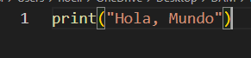
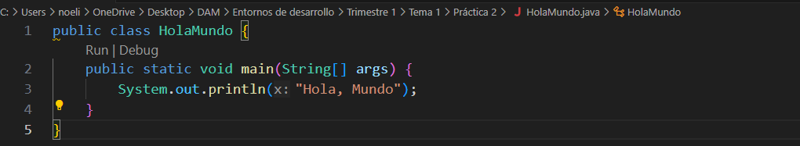
Paso 4.4: Ejecutarlo en el terminal para comprobar que funciona
Paso 4.5: En visual studio 2022 pulsamos en archivo > nuevo > proyecto.
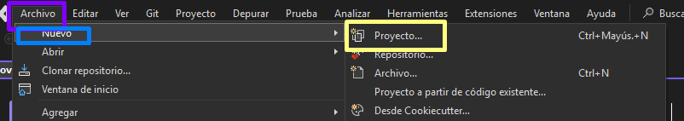
Paso 4.6: Buscar aplicación de Python y pulsar en siguiente
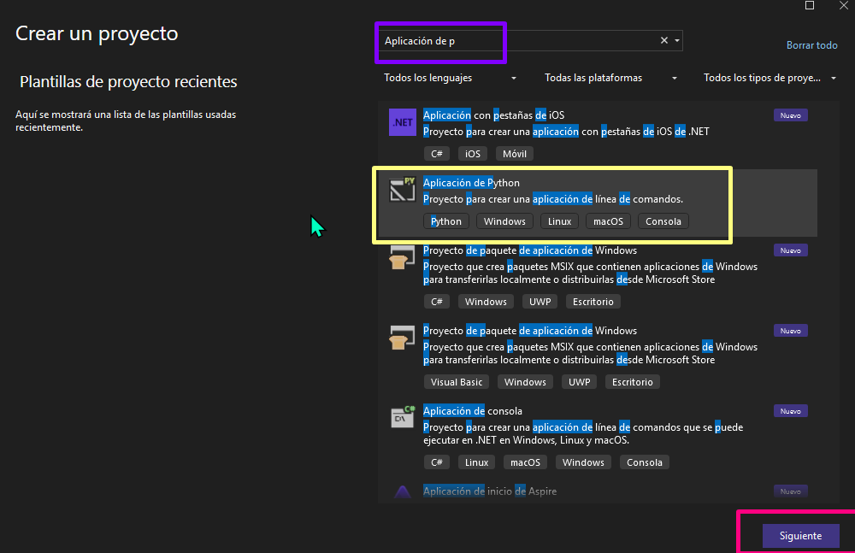
Paso 4.7: Configuraremos el nuevo proyecto y pulsaremos crear para poder ejecutar el programa.
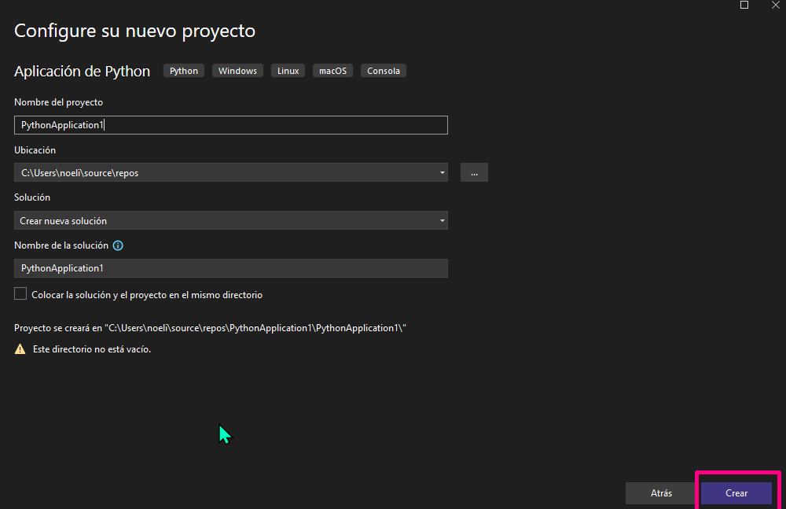
Paso 4.8: Pulsaremos en archivo > abrir > archivo… y abriremos el proyecto Python creado anteriormente en visual studio code
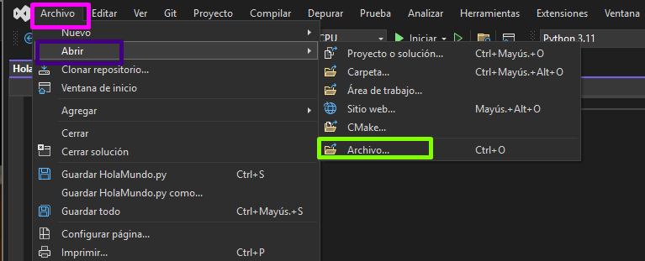
Paso 4.9: Insertaremos en input que nos permitirá tener la terminal abierta hasta que decidamos cerrarla pulsando enter y luego pulsaremos en iniciar.
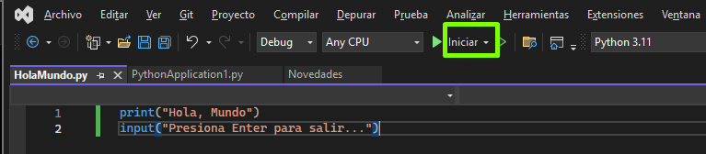
Paso 4.10: veremos el resultado
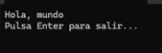

Paso 4.11: Para el apartado de C# se hará lo mismo q antes pero al crear el proyecto elegiremos la aplicación de consola y luego le daremos a siguiente.
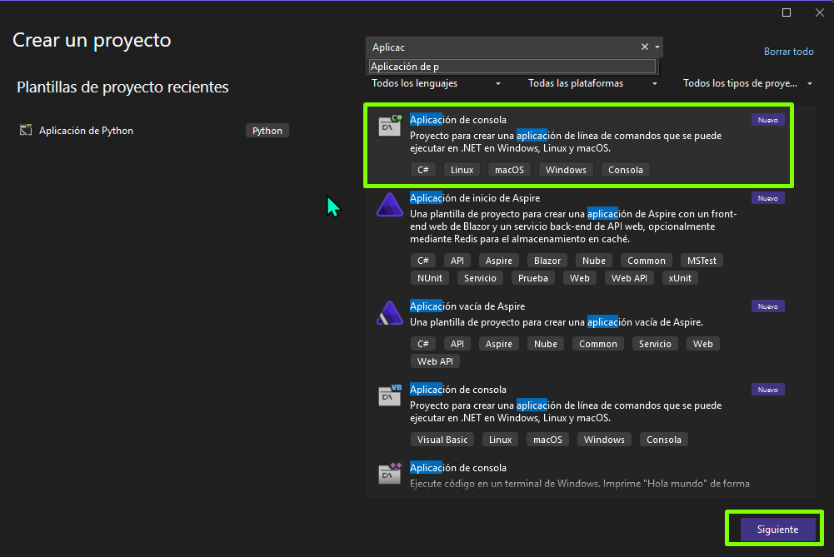
Paso 4.12: Configuraremos el nuevo proyecto y pulsaremos de nuevo a siguiente
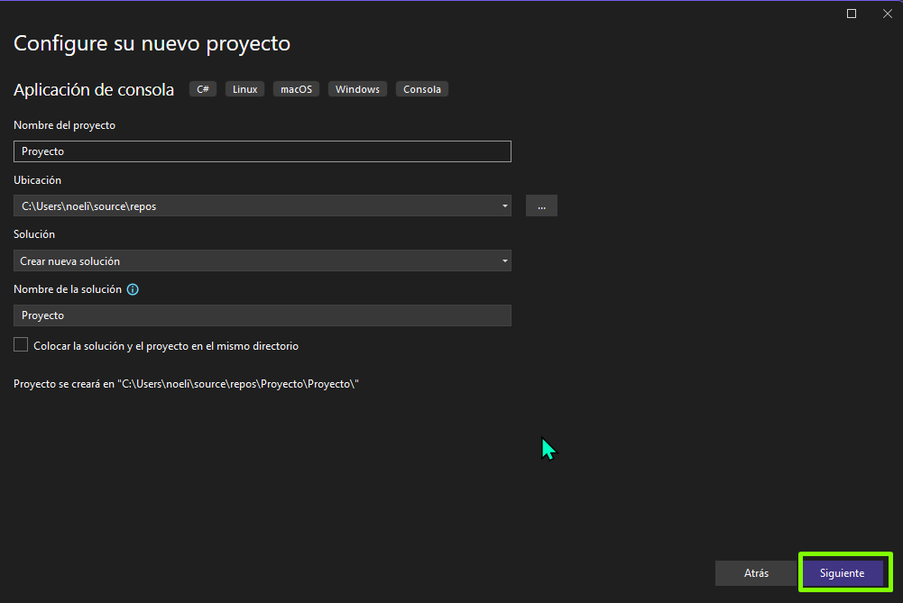
Paso 4. 13: En la información adicional cambiaremos lo que sea necesario, en el caso q lo fuese y pulsaremos en crear.
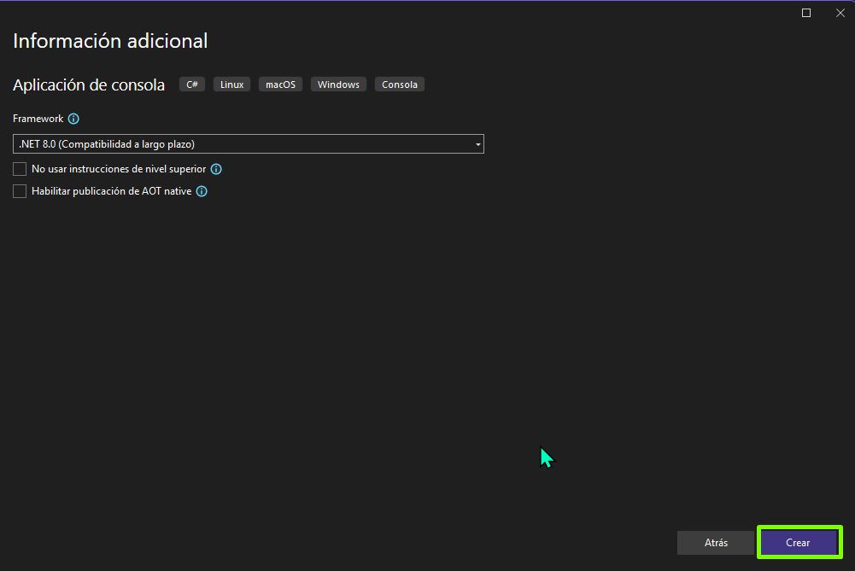
Paso 4.14: Una vez lo tengamos pulsamos en proyecto y lo ejecutamos
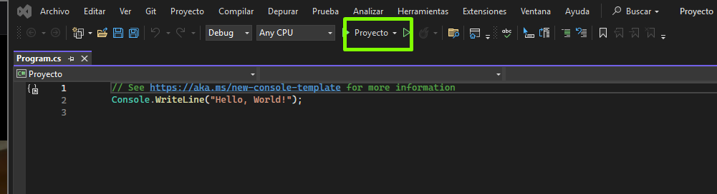
Paso 4.15: El resultado
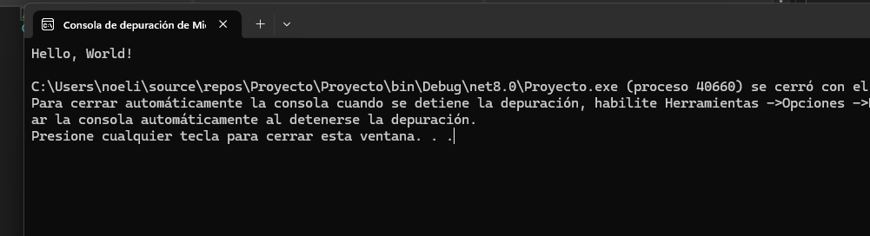

Paso 5:
- ¿Qué características comunes has encontrado en ambos?
En ambos IDEs permiten trabajar con varios lenguajes y tienen opciones avanzadas como depuración, administración de proyectos y acceso fácil a extensiones o herramientas extra. Los dos permiten personalizar bastante el entorno y controlan bien las actualizaciones.
- ¿Qué características específicas te han llamado la atención de cada uno?
En Visual Studio Code destacaría la gran variedad de extensiones y lo ligero que resulta. Es muy flexible, ideal para pruebas rápidas y proyectos en distintos lenguajes.
En visual Studio community 2022 es mucho más completo a nivel profesional, integra muy bien herramientas de testing, control de versiones y proyectos grandes, pero consume más recursos.
- ¿Cuál te ha resultado más cómodo, y por qué?
Me he sentido más cómoda en Visual Studio Code porque ya había usado editores similares en el grado medio, y porque todo lo de instalar o cambiar configuraciones se hace muy rápido y sencillo. Para practicar y hacer pruebas va genial, sobre todo si combinas varios lenguajes o frameworks distintos.
- ¿Cuál te ha parecido más potente, y por qué?
La que me ha parecido más potente es el Visual Studio 2022 por la integración profunda con herramientas empresariales, plantillas de proyectos grandes y opciones de automatización avanzadas.

